Projeto Integrador 2º Semestre - DSM

**Disciplinas:**

Banco de Dados

Desenvolvimento Web II

Engenharia de Software II

**Professores:**

Bruno

Nilton

Orlando

**Grupo(n) / Nome da Empresa: Web Tech**

**Sistema: Moto Lazer**

|  |  |
| --- | --- |
| Integrante | **Papel Principal** |
| Caio | Design, Documentação e Diagramas |
| Diogo | Programação PHP Orientada a Objeto, e Banco de Dados |
| Miran | Programação PHP Orientada a Objeto, e Banco de Dados |
| Júlio | Documentação e Diagramas |

**Fatec Araras**

**2024**

FICHA DE CONTROLE - PROJETO INTERDISCIPLINAR

DISCIPLINA CHAVE: Engenharia de Software II - PI II

PROFESSOR: Bruno Henrique de Paula Ferreira

GRUPO: nome do grupo SEMESTRE: Escolher um item.

TÍTULO DO PROJETO: Título do projeto

DATA DA APRESENTAÇÃO: 03/12/2024

NOTA:

INTEGRANTES DO GRUPO: Nome grupo

|  |  |
| --- | --- |
| Nome | Nota Individual |
| Caio Bateghelli de Almeida |  |
| Miran Romeiro |  |
| Júlio Ryan Marsola |  |
| Diogo Henrique Aureliano |  |
|  |  |
|  |  |
|  |  |
|  |  |
|  |  |
|  |  |

Araras, 03 de dezembro de 2024

__________________________________

Professor Bruno Henrique de Paula Ferreira

**Sumário**

1. Apresentação da Empresa 4

1.1 Missão 4

1.4 Link Repositório 4

2. Escopo do sistema 5

2.1 Objetivos do projeto 5

2.2 Técnica de levantamento de requisitos 5

2.3 Requisitos funcionais 5

2.4 Requisitos não funcionais 5

2.5 Comparativo entre sistemas 6

Descrever resumidamente e apresentar uma tabela de comparação do sistema desenvolvido versus 1 ou 2 outros sistemas de mercado. 6

2.6 Cronograma 6

3. Documentação do Sistema 7

3.1 Metodologia de Desenvolvimento 7

3.2 Diagramas UML 7

Diagrama de caso de uso (1º) 7

Diagrama de classes (2º) 7

Diagrama de sequência (2º) 7

3.3 Modelo Conceitual (1º) 8

3.4 Modelo lógico (1º) 8

3.5 Modelo Físico (2º) 8

3.6 Recursos e ferramentas (1º e 2º) 8

3.7 Etapas / Sprints realizados (1º e 2º) 8

3.8 Interface do usuário 8

4. Testes e Qualidade 9

4.1 Estratégia de Testes: Descrever a estratégia de testes adotada 9

4.2 Resultados dos Testes: Apresentar os resultados dos testes realizados 9

4.3 Garantia da Qualidade: Descrever as práticas adotadas para garantia da qualidade 9

4.4 Requisitos mínimos de hardware e software para o sistema 9

4.5 Contrato para desenvolvimento de software 9

5. Considerações Finais 9

6 Referências 9

Anexo I - Diário de bordo 9

Anexo II – Cronograma efetivo 9

Anexo III – Evidências 9

# Apresentação da Empresa

Apresentação da empresa criada pelos alunos....

Incluir o logotipo da empresa e do cliente para criar uma identidade visual.

## Logotipo Empresa:



**Logotipo Cliente:**

## 

## 1.1 Missão

Nossa missão é capacitar empresas por meio da tecnologia, desenvolvendo soluções inovadoras que simplifiquem processos e aprimorem a produtividade. Buscamos transformar desafios em oportunidades através da criação de sistemas eficientes e adaptáveis, garantindo que nossos clientes alcancem seus objetivos de forma mais eficaz e sustentável.

1.2 Visão

Atender com excelência ao pedido dos clientes de forma direta e responsável.

1.3 Valores

- Inovação: Valorizamos a criatividade e a busca constante por novas soluções e tecnologias que possam beneficiar nossos clientes e impulsionar seus negócios.

-Compromisso: Estamos empenhados em entregar resultados de alta qualidade, respeitando prazos e atendendo às expectativas dos nossos clientes com excelência.

-Integridade: Operamos com transparência e ética em todas as nossas interações, garantindo confiança e respeito em todos os relacionamentos comerciais.

-Colaboração: Acreditamos no trabalho em equipe e na importância de construir parcerias sólidas com nossos clientes para alcançar o sucesso conjunto.

-Excelência: Buscamos a excelência em todos os aspectos do nosso trabalho, desde o desenvolvimento até o suporte, garantindo que nossos sistemas atendam aos mais altos padrões de qualidade.

## 1.4 Link Repositório

[miranromeiro/pi-grupo-5](https://github.com/miranromeiro/pi-grupo-5)

# Escopo do sistema

-**Nome do Sistema: Moto lazer**

-**Escopo do Sistema:**

-**Objetivo:**

-Desenvolver um sistema integrado para gerenciar o agendamento de clientes e o gerenciamento de estoque de uma oficina mecânica, otimizando a operação e melhorando a experiência do cliente.

-**Funcionalidades Principais:**

-Agendamento de Clientes.

-Cadastro de Clientes.

-Inserção de informações pessoais: nome, telefone, e-mail, e dados do veículo (marca, modelo, ano).

-**Agendamento de Serviços:**

-Seleção de serviços disponíveis (ex: troca de óleo, alinhamento, revisão).

-Escolha de data e horário disponíveis para agendamento.

-Notificações de confirmação de agendamento via ou SMS.

-**Visualização de Agendamentos:**

-Listagem de agendamentos futuros e históricos.

-Opção de cancelamento ou reagendamento.

-**Gerenciamento de Estoque:**

-Cadastro de Peças e Produtos.

-Inclusão de detalhes das peças (nome, descrição, quantidade em estoque, preço).

-**Controle de Movimentação:**

-Registro de entrada de novas peças (compras).

-Registro de saída de peças (uso em serviços realizados).

-**Relatórios de Estoque:**

-Listagem de peças com baixa quantidade.

-Relatório de movimentação de estoque (entrada e saída).

-**Características do Sistema:**

-Interface Amigável.

-Design intuitivo que facilita a navegação tanto para mecânicos quanto para administradores.

-**Segurança:**

-Controle de acesso com autenticação para diferentes tipos de usuários (administradores, mecânicos).

-Integração.

-Sistema unificado que permite que todas as informações de agendamentos e estoque sejam gerenciadas a partir de uma única plataforma.

-**Limites do Projeto:**

-**Dentro do Escopo:**

-Desenvolvimento das funcionalidades de agendamento e gerenciamento de estoque.

-Interface para usuários finais (mecânicos e administradores).

-Relatórios básicos sobre agendamentos e estoque.

## 2.1Objetivos do projeto

O projeto Moto lazer tem como finalidade desenvolver um sistema integrado que facilite o gerenciamento de agendamentos de clientes e o controle de estoque na oficina mecânica. A seguir, estão listados os objetivos específicos que o projeto visa alcançar:

-**Facilitar o Agendamento de Clientes:**

-Permitir que os clientes agendem serviços de forma simples e rápida através de uma interface intuitiva.

-Implementar um sistema de notificações para confirmar e lembrar os clientes sobre seus agendamentos, reduzindo faltas.

-**Melhorar o Gerenciamento de Estoque:**

-Automatizar o registro de entrada e saída de peças, garantindo um controle preciso do estoque.

-Proporcionar relatórios de estoque em tempo real para facilitar a tomada de decisão sobre reposição de peças.

-**Aumentar a Eficiência Operacional:**

-Integrar as funcionalidades de agendamento e gerenciamento de estoque em um único sistema, reduzindo a necessidade de múltiplas ferramentas.

-Minimizar erros na gestão de agendamentos e estoque por meio de processos automatizados.

-**Melhorar a Experiência do Cliente**:

-Proporcionar uma interface de usuário amigável que torne o agendamento de serviços acessível.

-**Proporcionar Relatórios e Análises:**

-Gerar relatórios que permitam à administração da oficina analisar o desempenho dos serviços prestados e a movimentação de estoque.

-Facilitar a identificação de tendências de consumo e agendamentos, auxiliando no planejamento estratégico da oficina.

-**Garantir Segurança e Acesso Controlado**:

-Implementar um sistema de autenticação para garantir que apenas usuários autorizados possam acessar funcionalidades sensíveis do sistema.

-Proteger os dados dos clientes e informações da oficina contra acessos não autorizados.

-**Resultados Esperados**:

-Sistema Funcional: Um sistema completamente operacional que atenda às necessidades de agendamento e gerenciamento de estoque.

-Satisfação do Cliente: Aumento na satisfação do cliente devido a um processo de agendamento mais eficiente e à comunicação clara sobre serviços.

-Redução de Perdas de Estoque: Minimização de erros e perdas de estoque com a automação do registro de peças.

-Relatórios Precisos: Relatórios regulares que ajudem na tomada de decisões e no planejamento das operações da oficina.

## 2.2 Técnica de levantamento de requisitos

Decidimos os requisitos funcionais a partir da conversa com nosso cliente. Pensamos em tudo que nosso sistema deveria ter para atender o resultado esperado. Tivemos que alterar alguns requisitos, repensar em outros, mas conforme o sistema foi moldando-se, conseguimos visualizar e determinar de fato os requisitos necessários. Não foi um processo rápido, mas atingimos nosso objetivo.

## Requisitos funcionais

Requisitos funcionais, são declarações dos serviços que o sistema deve fornecer, do modo como o sistema deve reagir a determinadas entradas e de como deve se comportar em determinada situações. (Sommerville)

|  |  |  |
| --- | --- | --- |
| **RF01** | Login de Usuário | Importante |
| O sistema deve ter uma tela com campos de usuário de acesso e senha. | | |

|  |  |  |
| --- | --- | --- |
| **RF02** | Agendamento | Importante |
| O sistema deve permitir o agendamento de serviços. | | |

|  |  |  |
| --- | --- | --- |
| **RF03** | Estoque | Importante |
| O sistema deve ter uma área de estoque. | | |

|  |  |  |
| --- | --- | --- |
| **RF04** | Forma de contato | Importante |
| O sistema deve ter em sua tela inicial o número da empresa e de whatsapp para entrar em contato. | | |

|  |  |  |
| --- | --- | --- |
| **RF05** | Sair do login | Importante |
| O sistema deve ter um botão para que o usuário logado consiga sair da sessão. | | |

|  |  |  |
| --- | --- | --- |
| **RF06** | Adicionar produto | Importante |
| No estoque, terá uma opção para cadastrar novos produtos. | | |

|  |  |  |
| --- | --- | --- |
| **RF07** | Excluir produto | Importante |
| Em cada produto, deverá ter uma opção para exclusão do próprio. | | |

|  |  |  |
| --- | --- | --- |
| **RF08** | Atualizar produto | Importante |
| Em cada produto, deverá ter uma opção para poder editá-lo. | | |

|  |  |  |
| --- | --- | --- |
| **RF09** | Descrição de produto | Importante |
| Cada produto deverá ter uma breve descrição sobre o próprio. | | |

|  |  |  |
| --- | --- | --- |
| **RF010** | Pesquisa de produto | Importante |
| No estoque, deverá ter uma opção para pesquisar um produto específico. | | |

|  |  |  |
| --- | --- | --- |
| **RF011** | Tela inicial | Importante |
| O sistema deve ter uma tela inicial, onde o usuário não logado entre e consiga visualizar o propósito do sistema de forma simples, mostrando alguns produtos, serviços, indicar a localização do estabelecimento, observar valores da empresa e rede social. | | |

## 2.4 Requisitos não funcionais

Requisitos não funcionais são restrições sobre os serviços ou funções oferecidas pelo sistema. Eles incluem restrições de tempo, restrições sobre o processo de desenvolvimento e restrições impostas por padrões. Os requisitos não funcionais se aplicam, frequentemente, ao sistema como um todo, em vez de às características individuais ou aos serviços. (Sommerville)

|  |  |  |
| --- | --- | --- |
| **RNF03** | 3.Segurança | Versão 1 |
| O sistema deve ser seguro, com dados protegidos por autenticação. | | |

|  |  |  |
| --- | --- | --- |
| **RNF04** | Manutenibilidade | Versão 1 |
| A documentação deve ser clara para os principais fluxos da aplicação. | | |

|  |  |  |
| --- | --- | --- |
| **RNF05** | Internet | Versão 1 |
| O sistema necessita de uso de internet. | | |

|  |  |  |
| --- | --- | --- |
| **RNF06** | Linguagem de programação | Versão 1 |
| Deverá usar linguagem PHP e suas frameworks, JavaScript e CSS. | | |

|  |  |  |
| --- | --- | --- |
| **RNF07** | Responsividade | Versão 1 |
| O deve se ajustar para tamanhos de tela (desktop, tablet, mobile). | | |

|  |  |  |
| --- | --- | --- |
| **RNF08** | Autenticação | Versão 1 |
| O sistema deve garantir que apenas usuários autorizados acessem áreas específicas. | | |

## 2.5 Comparativo entre sistemas

## Descrever resumidamente e apresentar uma tabela de comparação do sistema desenvolvido versus 1 ou 2 outros sistemas de mercado.

**Tabela 1 – Comparativo das funcionalidades da aplicação**

|  |  |  |  |
| --- | --- | --- | --- |
| Funcionalidades | Padaria Facil | Padoca App | Meu Sistema |
| Gerenciar Encomendas | **X** | **X** |  |
| Cadastro de Fornecedores | **X** | **-** |  |
| Gerenciar entregas | **-** | **-** |  |
| Gerenciar Promoções | **-** | **-** |  |
| Compartilhar solicitações nas redes sociais | **-** | **-** |  |
| Ser multiplataforma | **X** | **-** | **X** |

Nosso sistema não se identificou com a maioria das funcionalidades do sistema de padaria, acreditamos que ambos são bem diferentes, tanto em funcionalidades como em objetivo.

## 2.6 Cronograma

|  |  |  |  |  |  |  |  |
| --- | --- | --- | --- | --- | --- | --- | --- |
| **Tarefas** | **22/08** | **29/08 a 05/09** | **12/09 a 26/09** | **01/10 a**  **22/10** | **29/10 a 12/11** | **13/11 a 22/11** | **03/12** |
| Definição Grupos | X |  |  |  |  |  |  |
| Criação Empresa |  | X |  |  |  |  |  |
| Escopo Sistema |  |  | X |  |  |  |  |
| Requisitos |  |  | X | X | X |  |  |
| Diagramas |  |  | X | X | X |  |  |
| Protótipo |  |  |  |  | X | X |  |
| Documentação |  | X | X | X | X | X |  |
| Entrega |  |  |  |  |  | X |  |
| Apresentação |  |  |  |  |  |  | X |

# Documentação do Sistema

Nossa documentação está toda colocada no GitHub, além desse documento. De modo que conforme atualizamos informações aqui, atualizamos lá também. Nossa principal forma de contato para desenvolver foi pessoalmente, e por ligações via Whatsapp, fazendo melhorias e adicionando mais informações na documentação conforme nossa evolução.

## Metodologia de Desenvolvimento

Nossa metodologia não foi inspirada em algo específico. Nos organizamos a partir do que cada integrante do projeto, tinha mais facilidade para realizar, mas de forma que todos poderiam se ajudar se necessário em algo específico. Analisamos o que o nosso cliente precisava, e juntamos nossas ideias, assim, dando colocando em prática nosso projeto.

## 3.2 Diagramas UML

## Diagrama de caso de uso (1º)

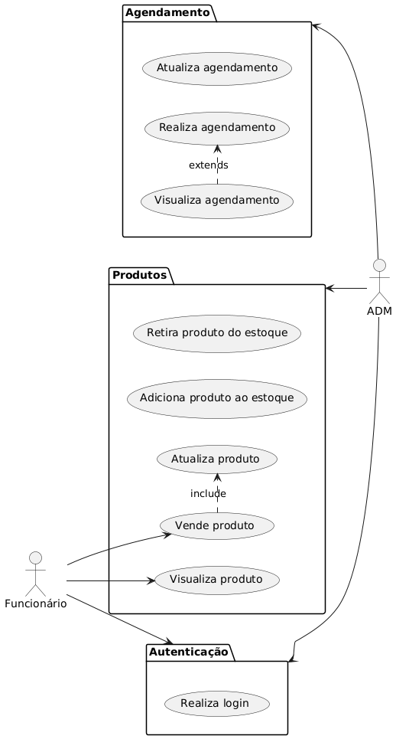

## Diagrama de classes (2º)

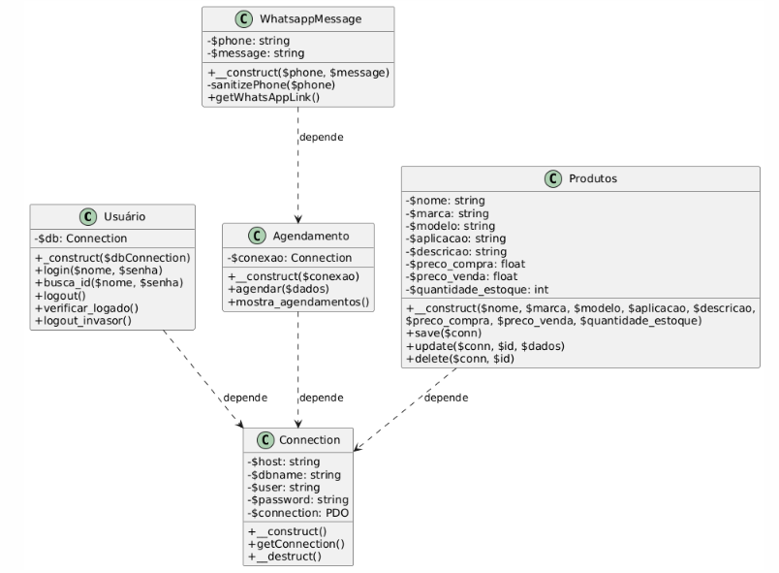

## Diagrama de atividade (2º)

Login:

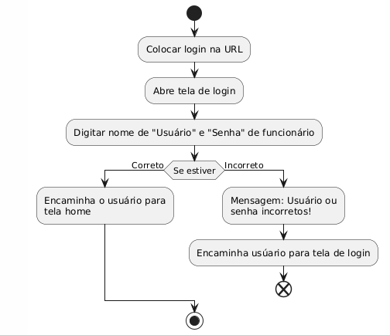

Adicionar produto:

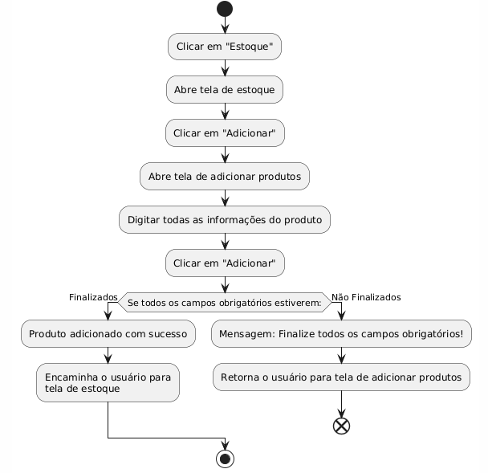

Agendar serviço:

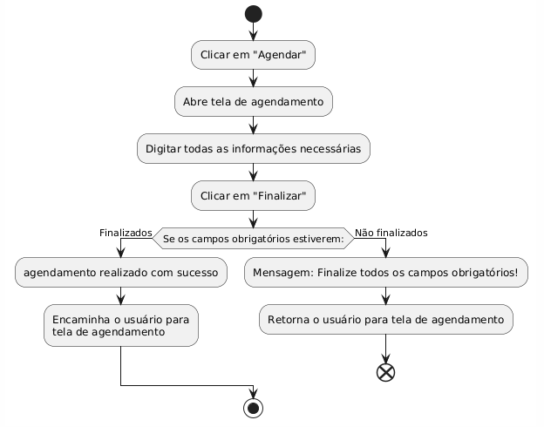

Atualizar produto:

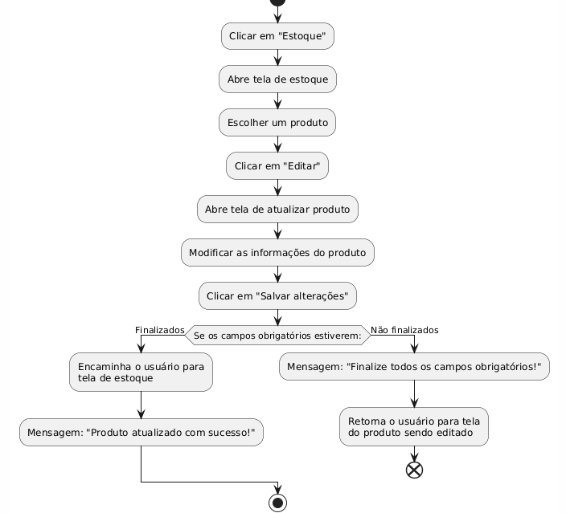

## Modelo Conceitual (1º)

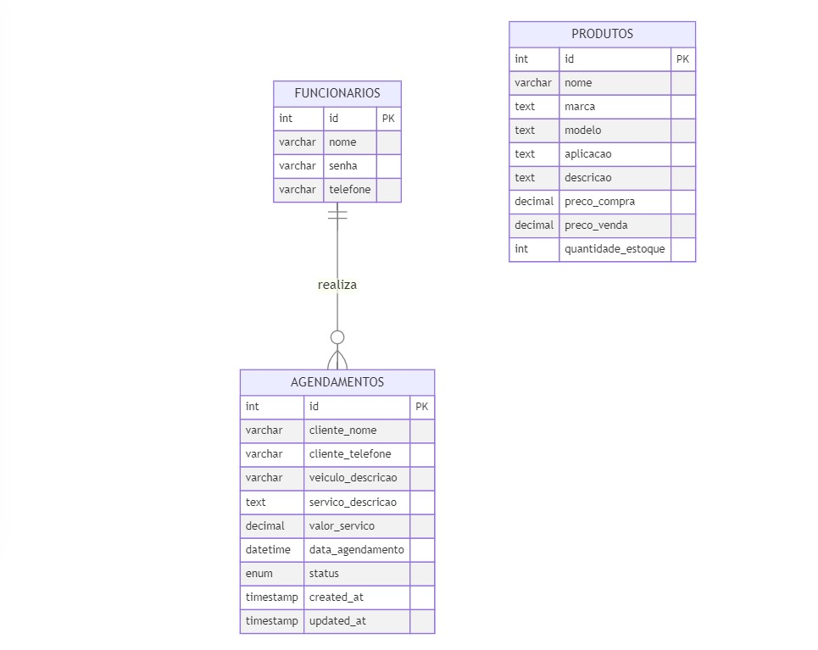

## Modelo lógico (1º)

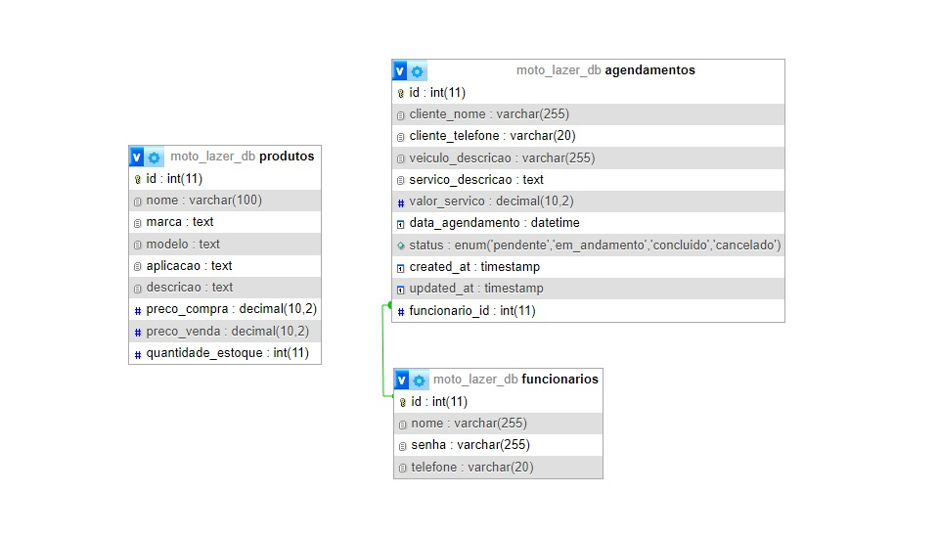

## Modelo Físico (2º)

-- Tabela FUNCIONARIOS

CREATE TABLE FUNCIONARIOS (

id INT AUTO_INCREMENT PRIMARY KEY,

nome VARCHAR(255) NOT NULL,

senha VARCHAR(255) NOT NULL,

telefone VARCHAR(20) NOT NULL

);

-- Tabela PRODUTOS

CREATE TABLE PRODUTOS (

id INT AUTO_INCREMENT PRIMARY KEY,

nome VARCHAR(255) NOT NULL,

marca TEXT,

modelo TEXT,

aplicacao TEXT,

descricao TEXT,

preco_compra DECIMAL(10, 2) NOT NULL,

preco_venda DECIMAL(10, 2) NOT NULL,

quantidade_estoque INT NOT NULL

);

-- Tabela AGENDAMENTOS

CREATE TABLE AGENDAMENTOS (

id INT AUTO_INCREMENT PRIMARY KEY,

cliente_nome VARCHAR(255) NOT NULL,

cliente_telefone VARCHAR(20) NOT NULL,

veiculo_descricao VARCHAR(255) NOT NULL,

servico_descricao TEXT NOT NULL,

valor_servico DECIMAL(10, 2) NOT NULL,

data_agendamento DATETIME NOT NULL,

status ENUM('pendente', 'em_andamento', 'concluido', 'cancelado') NOT NULL,

created_at TIMESTAMP DEFAULT CURRENT_TIMESTAMP,

updated_at TIMESTAMP DEFAULT CURRENT_TIMESTAMP ON UPDATE CURRENT_TIMESTAMP,

funcionario_id INT NOT NULL,

FOREIGN KEY (funcionario_id) REFERENCES FUNCIONARIOS(id)

);

## Recursos e ferramentas (1º e 2º)

-Figma.

-PlantUML

-MySQL

-HeidiSQL

-GitHub

-Visual Studio Code

-Mermaid Live Editor

## 3.7 Etapas / Sprints realizados (1º e 2º)

Evolução tela de estoque:

Antes:

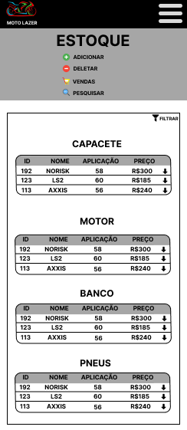

Produto final:

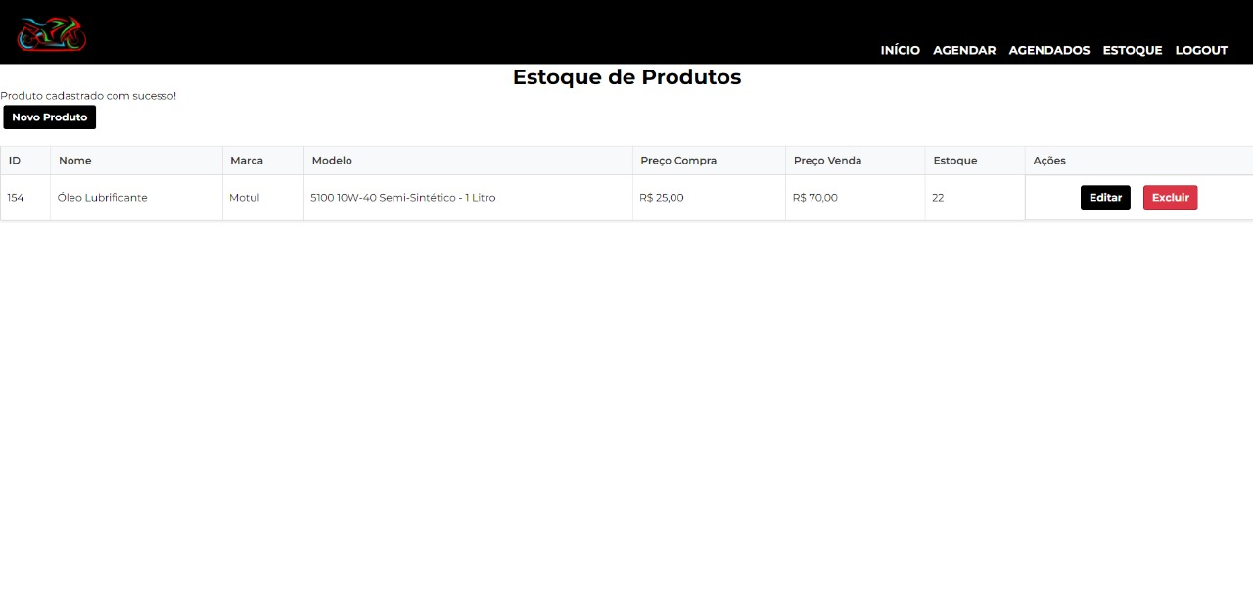

Evolução tela de agendamento e agendados:

Antes:

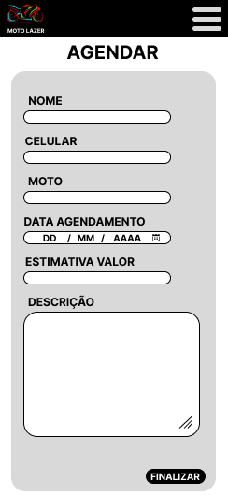

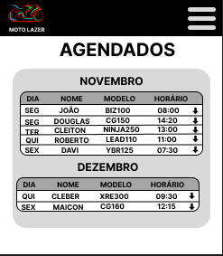

Produto final:

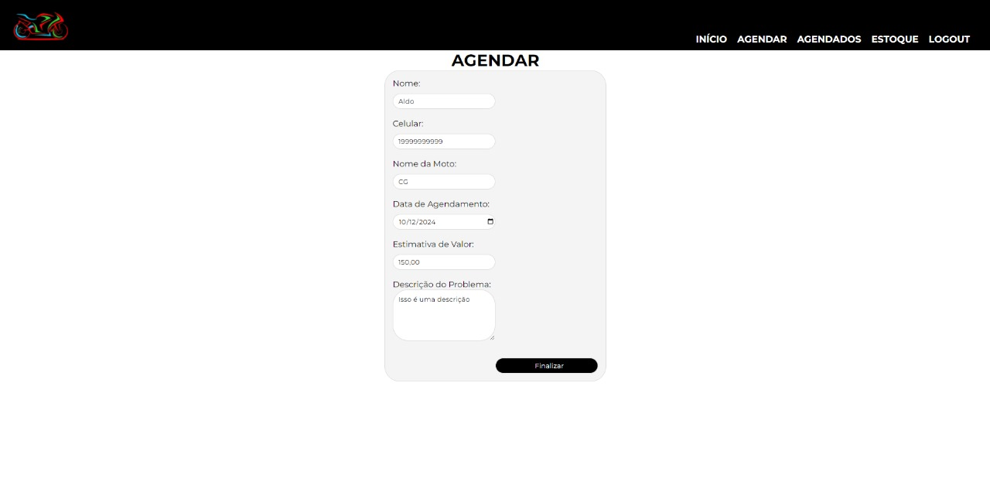

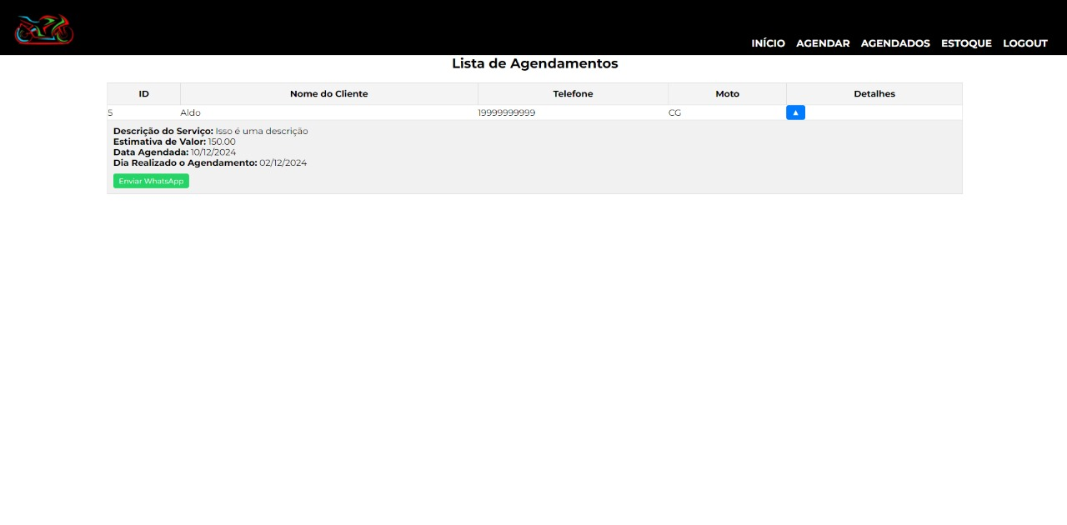

## 3.8 Interface do usuário

## Essa é a tela principal e final de usuário:

X

# Testes e Qualidade

## 4.1 Estratégia de Testes: Descrever a estratégia de testes adotada

A estratégia adotada, foi testar cada funcionalidade do sistema assim que criada. Por exemplo, quando foi criado a tela login, já foram analisados os erros, para reforçar a segurança, já que existirão funcionários com cargos diferentes, um não poderá acessar todas as mesmas opções do sistema igual um outro funcionário com outro cargo. Assim, fomos fazendo testes, e finalizando um para começar outra funcionalidade, de modo organizado e calmo.

## 4.2 Resultados dos Testes: Apresentar os resultados dos testes realizados

## 4.3 Garantia da Qualidade: Descrever as práticas adotadas para garantia da qualidade

## 4.4 Requisitos mínimos de hardware e software para o sistema

## 4.5 Contrato para desenvolvimento de software

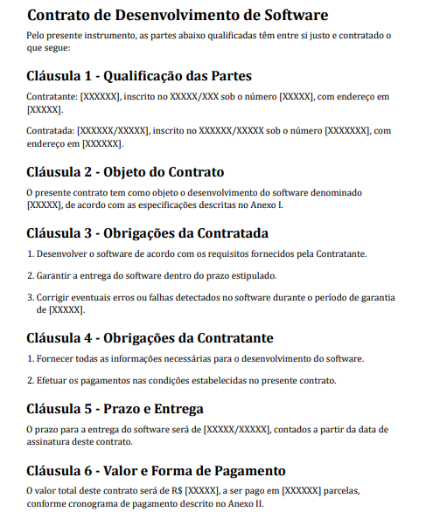

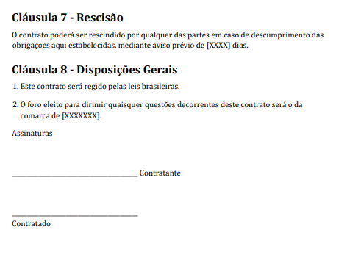

# Considerações Finais

Conclusão: Concluir o trabalho e destacar aprendizados

-De forma geral, cada um de nós da equipe, realizamos o que era da nossa capacidade para esse projeto, sempre ajudando uns aos outros, o trabalho em equipe foi sem dúvidas um ótimo aprendizado

Contribuições Individuais: Descrever as contribuições individuais de cada membro da equipe

- Diogo (PO): Desenvolvimento em PHP, Banco de dados, comunicador com nosso cliente.

-Caio: Desenvolvimento em Design, Documentação.

-Júlio: Desenvolvimento com Diagramas, Documentação.

-Miran: Desenvolvimento em PHP, Banco de dados.

*Todos se mantiveram informados com o avanço do projeto.

# 6 Referências

# Anexo I - Diário de bordo

**Físico:**https://github.com/miranromeiro/pi-grupo-5/tree/dc191ad73364aeed2e56352c3257da7fc32aad6f/relatorios

**Digital**:https://github.com/miranromeiro/pi-grupo-5/tree/dc191ad73364aeed2e56352c3257da7fc32aad6f/relatorios

# Anexo II – Cronograma efetivo

|  |  |  |  |  |  |  |  |
| --- | --- | --- | --- | --- | --- | --- | --- |
| **Tarefas** | **22/08** | **29/08 a 05/09** | **12/09 a 26/09** | **01/10 a**  **22/10** | **29/10 a 12/11** | **13/11 a 22/11** | **03/12** |
| Definição Grupos | X |  |  |  |  |  |  |
| Criação Empresa |  | X |  |  |  |  |  |
| Escopo Sistema |  |  | X |  |  |  |  |
| Requisitos |  |  | X | X | X |  |  |
| Diagramas |  |  | X | X | X |  |  |
| Protótipo |  |  |  |  | X | X |  |
| Documentação |  | X | X | X | X | X |  |
| Entrega |  |  |  |  |  | X |  |
| Apresentação |  |  |  |  |  |  | X |

# Anexo III – Evidências

Link Live, participantes externos, prints.